ĐẠI HỌC CÔNG NGHỆ TP.HCM (HUTECH)
Thực hành Phân tích thiết kế hướng đối tượng
BÀI 4
QUẢN LÝ CHO THUÊ VĂN PHÒNG Ở CAO ỐC
Họ và tên: Trần Trung Hậu MSSV: 1250080050 Lớp: CNPM1

1. MÔ TẢ
Một tòa cao ốc cần xây dựng phần mềm quản lý việc cho thuê văn phòng. Dưới đây là thông tin mô tả.
Mỗi tầng có nhiều phòng, mỗi phòng có thể có các diện tích sử dụng khác nhau, có mã phòng dùng để phân biệt cùng hướng của phòng đó.
Khách hàng muốn thuê phòng thì phải đến tòa nhà để tham khảo vị trí, diện tích phòng và giá cả. Giá cả phòng được ấn định tùy theo độ cao, diện tích sử dụng…
Khách hàng đồng ý thuê thì sẽ làm hợp đồng với bộ phận quản lý cao ốc, khách có thể làm hợp đồng thuê cùng lúc nhiều văn phòng. Thời gian của đợt thuê ít nhất 6 tháng và sau đó có thể gia hạn thêm. Khi gia hạn thì lập ra phiếu gia hạn, trong đó ghi rõ phòng nào, thời gian gia hạn (<= ½ thời gian thuê). Khách phải trả trước tiền thuê của 6 tháng đầu tiên, từ tháng thứ 7 nếu có thì phải trả vào đầu mỗi tháng. Giá thuê phòng không kể chi phí điện và các chi phí cho các dịch vụ khác nếu có. Chi phí các dịch vụ (điện, nước, internet...) được thanh toán vào cuối tháng. Tất cả các vấn đề trên đều được nêu trong nội dung hợp đồng…
Ngoài ra, để đảm bảo an toàn, bộ phận quản lý nhà cũng phải biết thông tin về các nhân viên làm việc ở các văn phòng trong tòa nhà. Mỗi nhân viên có một mã số để phân biệt, có hình ảnh nhân viên, thuộc một công ty nào, chức vụ, ở phòng mấy, tầng mấy… Khi một công ty có tuyển nhân viên mới thì phải báo cáo thông tin về nhân viên đó cho bộ phận quản lý tòa nhà.
Các nhân viên làm việc tại các văn phòng của cao ốc sẽ được cấp một thẻ giữ xe do cao ốc cấp để quản lý việc gởi xe, trên thẻ có ghi: mã thẻ, thông tin của nhân viên gởi cùng thông tin chiếc xe cần gởi.
Cách 1 năm cao ốc sẽ tiến hành kiểm tra tình trạng các phòng của cao ốc để có kế hoạch tu sửa kịp thời.
Nếu các phòng tự ý thay đổi, chỉnh sửa kết cấu của văn phòng thì sẽ bị phạt theo quy định của cao ốc.

2. CÂU HỎI
1) Hãy xác định các Class cùng các thuộc tính, phương thức tương ứng. Chỉ định ID cho thuộc tính của từng Class.
2) Tìm mối liên kết giữa các Class. Dùng StarUML vẽ Class Diagram, chú ý các ký hiệu thích hợp cùng bản số tương ứng (nếu có).
3) Hãy xác định các Actor và các Use Case tổng quát có trong mô tả trên. Sử dụng StarUML, vẽ Use Case Diagram tổng quát cho toàn bộ hệ thống. Mô hình đảm bảo cho phép quản lý toàn bộ các loại thực thể và các xử lý cần thiết liên quan. Lưu file bài làm và mô hình với tên phù hợp.
4) Vẽ Use Case Diagram phân rã chi tiết hoạt động từ lúc khách ký hợp đồng thuê các văn phòng cho đến khi thanh toán tiền thuê hàng tháng (từ tháng thứ 7 trở đi) cùng các hóa đơn sử dụng dịch vụ (nếu có).
5) Vẽ Activity Diagram cho Câu 4 ở trên. Lưu lại mô hình với tên file phù hợp.
6) Vẽ Sequence Diagram cho nghiệp vụ “Lập phiếu gia hạn” để gia hạn thuê văn phòng trong khoảng thời gian cho phép. Việc gia hạn chỉ cho phép khi văn phòng thuê không còn nợ tiền thuê mặt bằng và đã thanh toán đầy đủ các dịch vụ đã sử dụng.

3. BÀI LÀM

Câu 1.
Từ mô tả, hệ thống gồm 18 lớp. Thuộc tính in đậm gạch chân là ID (khóa) của lớp; lớp chi tiết có ID kép (gồm hai thuộc tính). Các lớp được đặt tên theo đúng tên bảng trong cơ sở dữ liệu để mô hình, CSDL và chương trình thống nhất với nhau.
Class | Thuộc tính (ID in đậm, gạch chân) | Phương thức
1. Tang | MaTang, SoTang, TenTang, MoTa | themTang(); suaTang(); xoaTang(); timKiem()
2. VanPhong | MaVP, MaPhong, MaTang, DienTich, Huong, GiaThue, TrangThai | themVanPhong(); suaVanPhong(); xoaVanPhong(); kiemTraTrong(); capNhatTrangThai()
3. CongTy | MaCT, TenCT, MaSoThue, DiaChi, SDT, Email, NguoiDaiDien | themCongTy(); suaCongTy(); xoaCongTy()
4. KhachHang | MaKH, HoTen, CCCD, SDT, Email, DiaChi, MaCT | themKhachHang(); suaKhachHang(); timKiem()
5. HopDong | MaHD, SoHD, MaKH, NgayKy, NgayBatDau, SoThang, NgayKetThuc, TrangThai | lapHopDong(); tinhTienThueThang(); kiemTraCongNo(); thanhLy()
6. ChiTietHopDong | MaHD, MaVP, GiaThue | Không có (lớp chi tiết, chỉ lưu dữ liệu)
7. PhieuGiaHan | MaPG, SoPhieu, MaHD, NgayLap, SoThangGiaHan, NgayKetThucCu, NgayKetThucMoi | kiemTraDieuKien(); lapPhieuGiaHan()
8. ChiTietGiaHan | MaPG, MaVP | Không có (lớp chi tiết, chỉ lưu dữ liệu)
9. ThanhToan | MaTT, MaHD, KyThu, TuThang, DenThang, SoTien, HanThanhToan, NgayThanhToan, TrangThai | phatSinhLich(); thanhToan(); huyThanhToan()
10. DichVu | MaDV, TenDV, DonVi, DonGia, LoaiTinh | themDichVu(); suaDichVu(); tinhTien()
11. HoaDonDichVu | MaHDDV, MaHD, Thang, Nam, NgayLap, TongTien, NgayThanhToan, TrangThai | lapHoaDon(); tinhTongTien(); thanhToan()
12. ChiTietHoaDon | MaHDDV, MaDV, ChiSoCu, ChiSoMoi, SoLuong, DonGia, ThanhTien | Không có (lớp chi tiết, chỉ lưu dữ liệu)
13. NhanVien | MaNV, HoTen, NgaySinh, GioiTinh, CCCD, SDT, MaCT, MaVP, ChucVu, HinhAnh, TrangThai | themNhanVien(); suaNhanVien(); xoaNhanVien()
14. TheGiuXe | MaThe, MaNV, NgayCap, TrangThai | capThe(); khoaThe()
15. PhuongTien | MaPT, MaThe, LoaiXe, BienSo, HangXe, MauSac | Không có (lớp chi tiết, chỉ lưu dữ liệu)
16. PhieuKiemTra | MaPKT, MaVP, NgayKiemTra, NguoiKiemTra, TinhTrang, CoViPham, GhiChu | lapPhieuKiemTra(); ghiNhanViPham()
17. ViPham | MaVPh, MaPKT, MaHD, NgayLap, NoiDung, MucPhat, TrangThai, NgayNop | lapBienBan(); tinhTienPhat(); nopPhat()
18. TaiKhoan | MaTK, TenDangNhap, MatKhau, HoTen, VaiTro, HoatDong | dangNhap(); dangXuat()
Ghi chú: ChiTietHopDong, ChiTietGiaHan, ChiTietHoaDon là các lớp liên kết (association class) dùng để biểu diễn quan hệ nhiều–nhiều: một hợp đồng thuê nhiều văn phòng, một phiếu gia hạn ghi rõ nhiều phòng, một hóa đơn gồm nhiều dịch vụ. TaiKhoan phục vụ đăng nhập hệ thống nên không có liên kết nghiệp vụ với các lớp còn lại.

Câu 2.
Các mối liên kết giữa các Class và bản số được xác định như sau (Class A – Class B, bản số đọc theo thứ tự A – B):
Class A | Vai trò | Class B | Bản số | Ý nghĩa
Tang | có | VanPhong | 1 – 1..* | Một tầng có nhiều phòng; mỗi phòng thuộc đúng một tầng. (Aggregation)
CongTy | đại diện | KhachHang | 0..1 – 0..* | Khách hàng có thể đại diện cho một công ty hoặc là cá nhân. (Association)
KhachHang | ký | HopDong | 1 – 0..* | Một khách hàng ký nhiều hợp đồng. (Association)
HopDong | gồm | ChiTietHopDong | 1 – 1..* | Hợp đồng gồm nhiều dòng phòng thuê; xóa hợp đồng thì xóa chi tiết. (Composition)
VanPhong | được thuê | ChiTietHopDong | 1 – 0..* | Một phòng có thể xuất hiện trong nhiều hợp đồng ở các thời điểm khác nhau. (Association)
HopDong | được gia hạn | PhieuGiaHan | 1 – 0..* | Một hợp đồng có thể gia hạn nhiều lần. (Association)
PhieuGiaHan | gồm | ChiTietGiaHan | 1 – 1..* | Phiếu gia hạn ghi rõ phòng nào được gia hạn. (Composition)
VanPhong | — | ChiTietGiaHan | 1 – 0..* | Phòng được gia hạn. (Association)
HopDong | thanh toán | ThanhToan | 1 – 1..* | Mỗi hợp đồng có các kỳ thanh toán tiền thuê (6 tháng đầu, sau đó từng tháng). (Composition)
HopDong | phát sinh | HoaDonDichVu | 1 – 0..* | Mỗi tháng hợp đồng phát sinh một hóa đơn dịch vụ. (Association)
HoaDonDichVu | gồm | ChiTietHoaDon | 1 – 1..* | Hóa đơn gồm nhiều dịch vụ (điện, nước, internet...). (Composition)
DichVu | tính cho | ChiTietHoaDon | 1 – 0..* | Một dịch vụ được tính trong nhiều hóa đơn. (Association)
CongTy | có | NhanVien | 1 – 0..* | Công ty thuê có nhiều nhân viên làm việc trong tòa nhà. (Association)
VanPhong | làm việc tại | NhanVien | 1 – 0..* | Nhân viên làm việc tại một phòng (và tầng) cụ thể. (Association)
NhanVien | được cấp | TheGiuXe | 1 – 0..1 | Mỗi nhân viên được cấp tối đa một thẻ giữ xe. (Association)
TheGiuXe | ghi thông tin | PhuongTien | 1 – 1 | Trên thẻ ghi thông tin chiếc xe gởi. (Association)
VanPhong | được kiểm tra | PhieuKiemTra | 1 – 0..* | Mỗi phòng được kiểm tra định kỳ mỗi năm một lần. (Association)
PhieuKiemTra | phát hiện | ViPham | 1 – 0..* | Một lần kiểm tra có thể phát hiện nhiều vi phạm. (Association)
HopDong | chịu phạt | ViPham | 1 – 0..* | Bên thuê phải chịu phạt khi tự ý thay đổi kết cấu. (Association)
Hình 1. Class Diagram hệ thống quản lý cho thuê văn phòng cao ốc
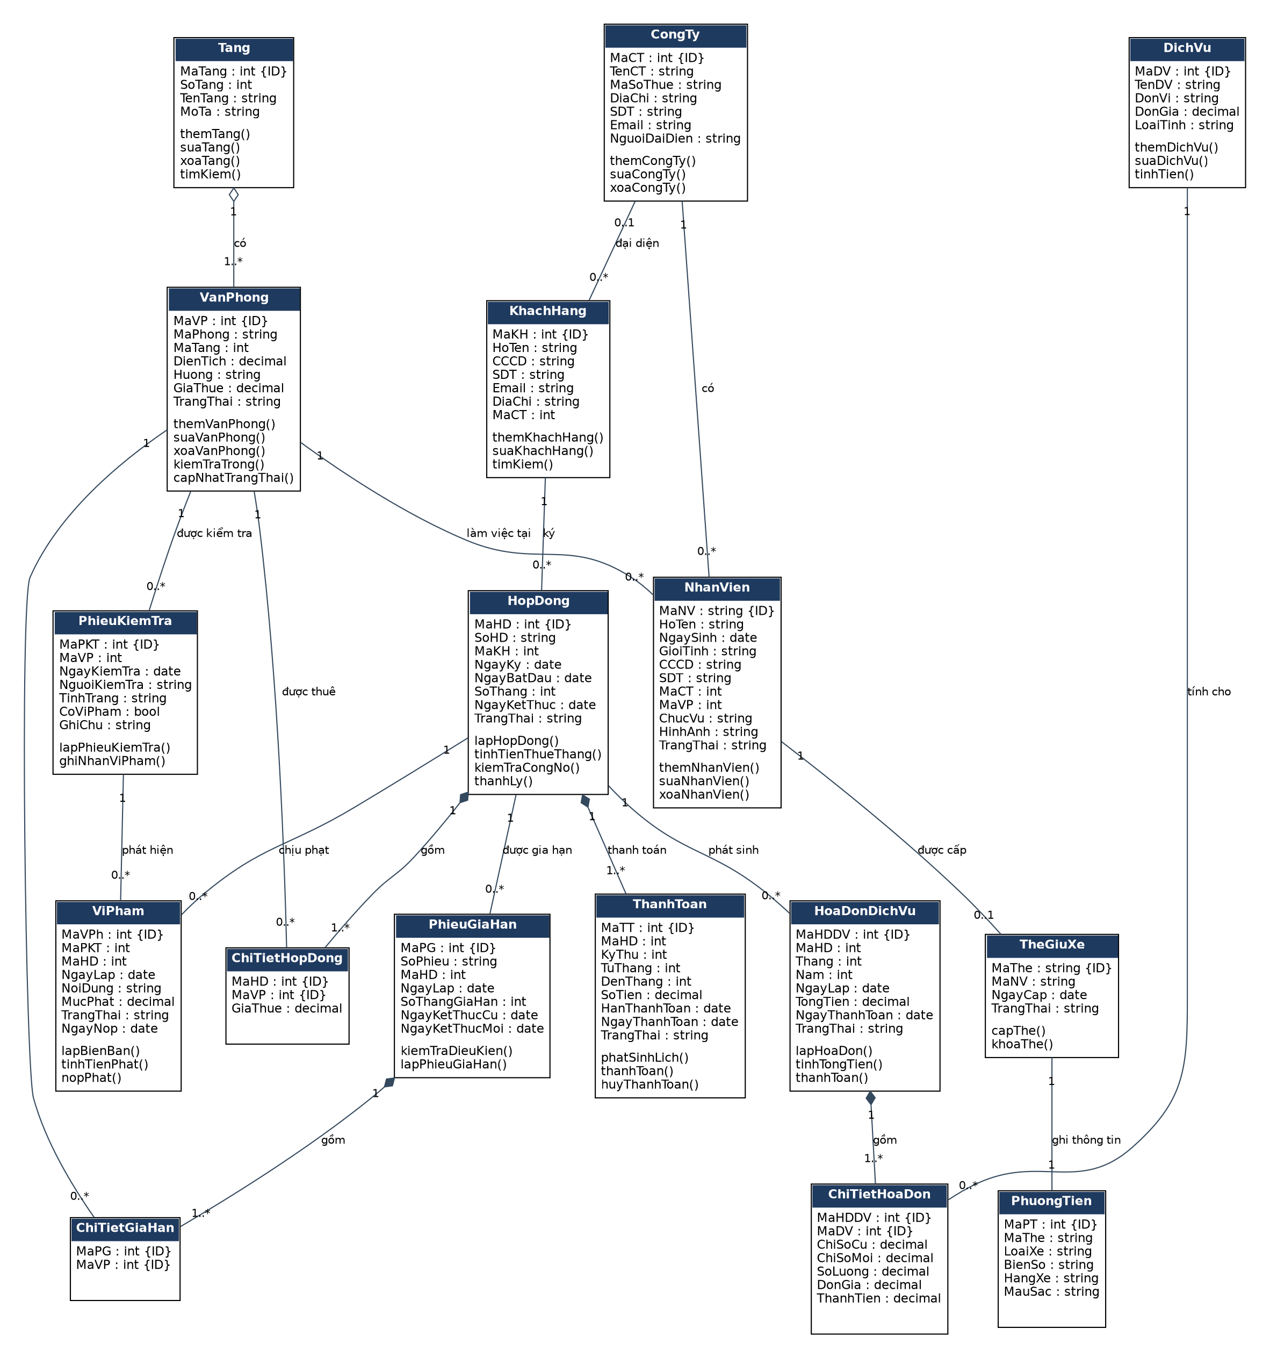

Câu 3.
Các Actor:
Actor | Vai trò trong hệ thống
Khách hàng (Công ty thuê) | Tham khảo vị trí, diện tích, giá; ký hợp đồng thuê nhiều văn phòng; đề nghị gia hạn; báo thông tin nhân viên mới của công ty.
Nhân viên quản lý tòa nhà | Quản lý tầng, văn phòng, khách hàng, công ty, hợp đồng, phiếu gia hạn, dịch vụ, hóa đơn dịch vụ, nhân viên và thẻ giữ xe.
Kế toán | Thu tiền thuê và hóa đơn dịch vụ, theo dõi công nợ, thu tiền phạt, thống kê báo cáo.
Nhân viên kỹ thuật | Kiểm tra tình trạng văn phòng mỗi năm, lập biên bản khi phát hiện tự ý thay đổi kết cấu.
Các Use Case tổng quát:
Use Case | Mô tả | Actor
Tham khảo phòng và giá | Xem vị trí, diện tích, hướng, giá thuê của phòng trống. | Khách hàng, QL
Quản lý tầng | Thêm, sửa, xóa, tìm kiếm tầng. | QL
Quản lý văn phòng | Quản lý phòng: diện tích, hướng, giá thuê, trạng thái. | QL
Quản lý khách hàng, công ty | Lưu thông tin khách thuê và công ty. | QL
Quản lý hợp đồng thuê | Lập hợp đồng thuê một hoặc nhiều văn phòng, tối thiểu 6 tháng; thanh lý. | Khách hàng, QL
Lập phiếu gia hạn | Gia hạn ≤ ½ thời gian thuê, khi hết công nợ. | Khách hàng, QL
Quản lý nhân viên | Lưu mã, hình ảnh, công ty, chức vụ, phòng, tầng của nhân viên. | Khách hàng, QL
Quản lý thẻ giữ xe | Cấp thẻ giữ xe kèm thông tin nhân viên và xe. | QL
Quản lý dịch vụ | Danh mục dịch vụ điện, nước, internet... và đơn giá. | QL
Lập hóa đơn dịch vụ | Ghi chỉ số, tính tiền dịch vụ cuối tháng. | QL
Thanh toán hóa đơn dịch vụ | Ghi nhận khách đã thanh toán hóa đơn dịch vụ. | Kế toán
Quản lý thanh toán tiền thuê | Thu 6 tháng đầu, từ tháng 7 thu đầu mỗi tháng. | Kế toán
Theo dõi công nợ | Tổng hợp tiền thuê, dịch vụ, tiền phạt chưa thanh toán. | Kế toán
Thống kê và báo cáo | Doanh thu, tỷ lệ lấp đầy, công nợ, hợp đồng sắp hết hạn. | Kế toán
Kiểm tra văn phòng định kỳ | Kiểm tra tình trạng phòng mỗi năm một lần. | Kỹ thuật
Xử lý vi phạm và tiền phạt | Lập biên bản, tính và thu tiền phạt khi tự ý thay đổi kết cấu. | Kế toán, Kỹ thuật
Hình 2. Use Case Diagram tổng quát
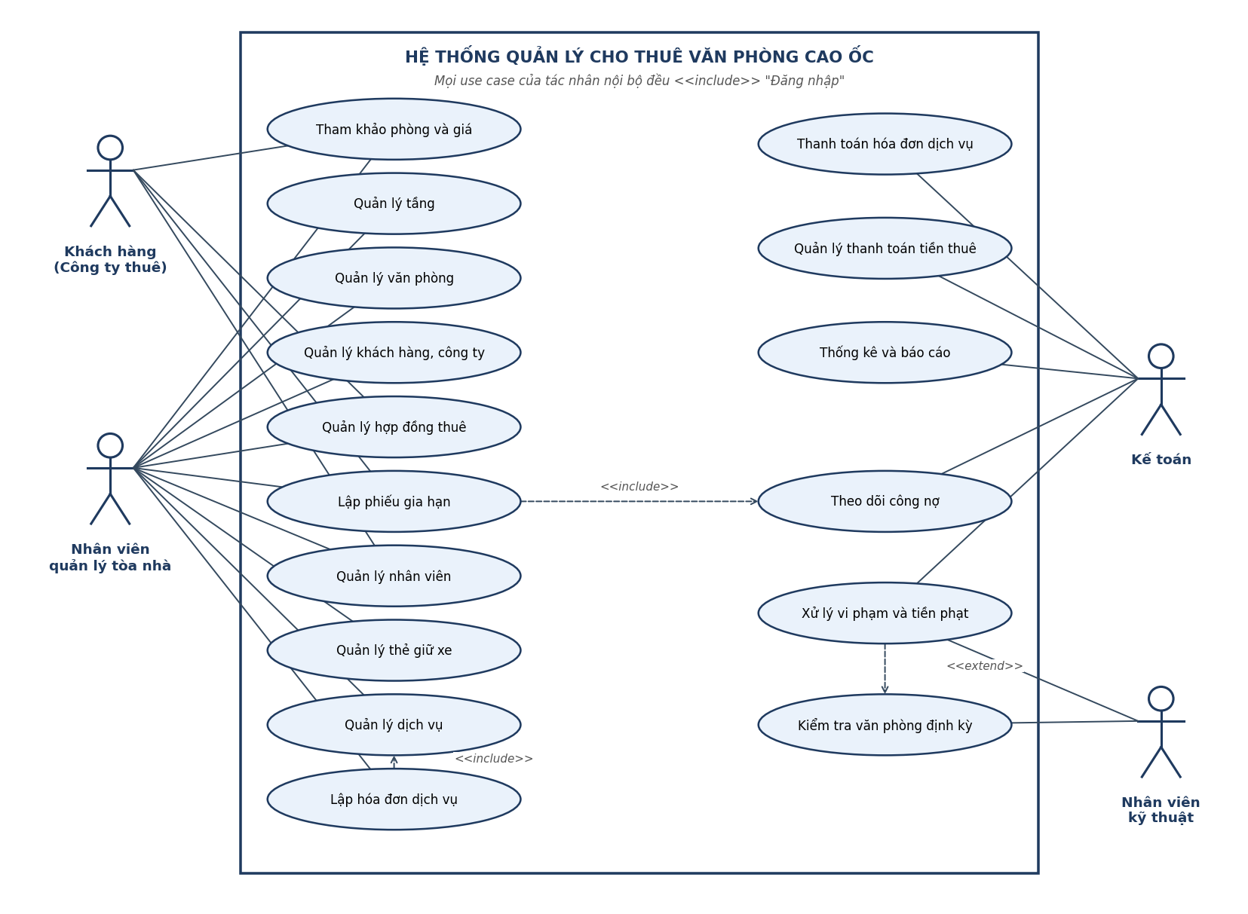
Quan hệ giữa các use case: “Lập phiếu gia hạn” include “Theo dõi công nợ” (phải kiểm tra công nợ trước khi gia hạn); “Lập hóa đơn dịch vụ” include “Quản lý dịch vụ” (lấy đơn giá); “Xử lý vi phạm và tiền phạt” extend “Kiểm tra văn phòng định kỳ” (chỉ xảy ra khi phát hiện tự ý thay đổi kết cấu). Mọi use case của tác nhân nội bộ đều yêu cầu Đăng nhập.

Câu 4.
Use Case Diagram phân rã mô tả ba nhóm hoạt động chính, tương ứng với các quy tắc nghiệp vụ trong đề:
- Ký hợp đồng thuê nhiều văn phòng: chọn văn phòng, kiểm tra phòng trống và thời hạn thuê ≥ 6 tháng, thu trước tiền thuê 6 tháng đầu, phát sinh lịch thanh toán các tháng từ tháng thứ 7.
- Thanh toán tiền thuê từ tháng thứ 7: mỗi tháng một kỳ, vào đầu tháng; kiểm tra kỳ thanh toán đúng thứ tự rồi ghi nhận thanh toán; có thể xem công nợ.
- Lập hóa đơn dịch vụ: cuối tháng ghi chỉ số điện, nước, tính tiền dịch vụ (kể cả dịch vụ cố định như internet); sau đó khách thanh toán hóa đơn.
Hình 3. Use Case Diagram phân rã: từ ký hợp đồng đến thanh toán tiền thuê và hóa đơn dịch vụ
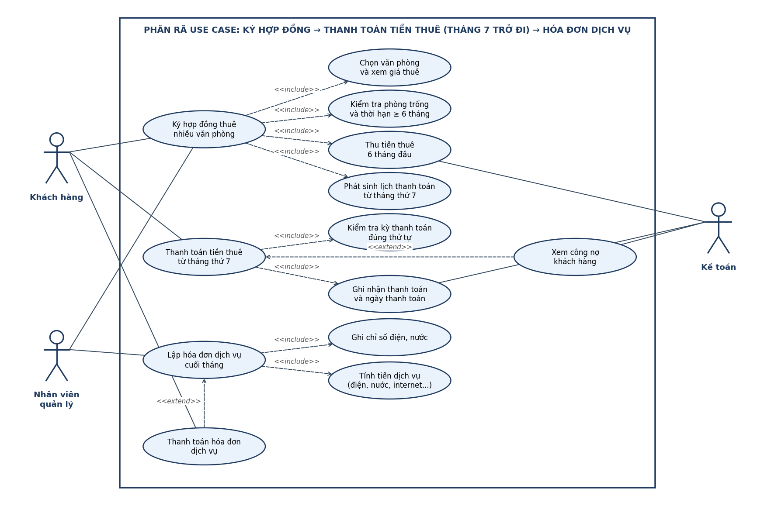

Câu 5.
Activity Diagram được chia làm bốn làn (Khách hàng, Nhân viên quản lý, Kế toán, Hệ thống). Luồng chính: khách tham khảo và đề nghị thuê → nhân viên kiểm tra phòng trống → lập hợp đồng (kiểm tra thời hạn ≥ 6 tháng) → khách ký → kế toán thu 6 tháng đầu → hệ thống lưu hợp đồng, đặt phòng “Đang thuê” và phát sinh lịch thanh toán. Từ tháng thứ 7, vòng lặp hằng tháng: thanh toán tiền thuê đầu tháng, ghi chỉ số và lập hóa đơn dịch vụ cuối tháng, khách thanh toán hóa đơn; khi hợp đồng hết hạn thì gia hạn (nếu đủ điều kiện) hoặc thanh lý.
Hình 4. Activity Diagram quy trình thuê và thanh toán
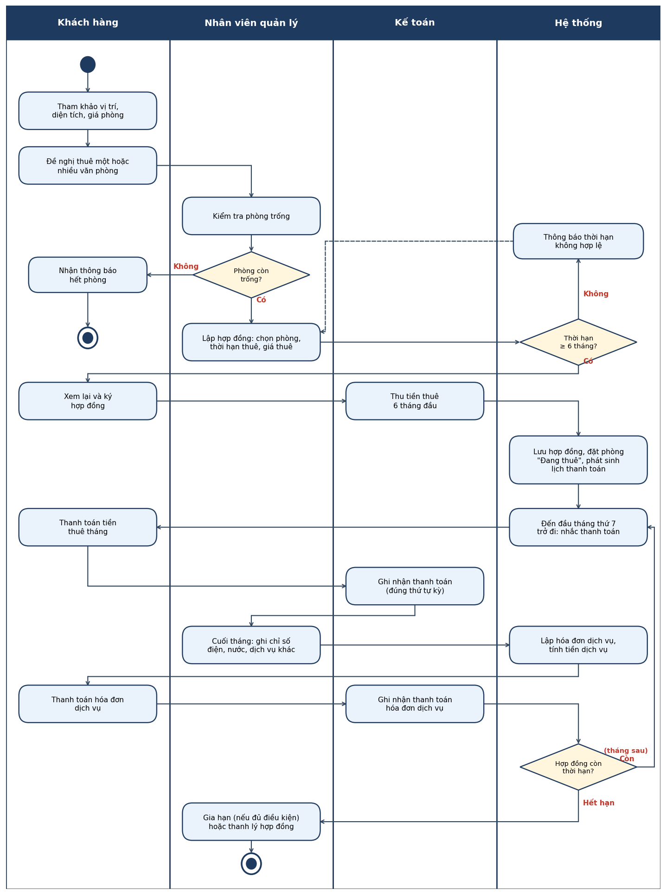

Câu 6.
Nghiệp vụ “Lập phiếu gia hạn” chỉ được thực hiện khi thỏa đồng thời các điều kiện sau (được kiểm tra ở lớp nghiệp vụ GiaHanBll, và kiểm tra lại trong Transaction trước khi ghi):
- Hợp đồng còn hiệu lực và chưa quá ngày kết thúc.
- Tổng thời gian gia hạn không vượt quá ½ thời gian thuê ban đầu (ví dụ thuê 12 tháng được gia hạn tối đa 6 tháng, tính cộng dồn các lần gia hạn).
- Không còn công nợ: đã trả đủ tiền thuê đến hạn, đã thanh toán đầy đủ hóa đơn dịch vụ và tiền phạt.
Khi hợp lệ, hệ thống tạo phiếu gia hạn kèm các phòng, cập nhật ngày kết thúc mới của hợp đồng và phát sinh thêm lịch thanh toán cho các tháng gia hạn trong cùng một Transaction; nếu có lỗi thì Rollback toàn bộ.
Hình 5. Sequence Diagram nghiệp vụ Lập phiếu gia hạn
